Первое апреля
Домашняя работа
Тема: Сложные предложения с союзной и бессоюзной связью
- Пройдите по ссылке и ознакомьтесь с теоретическим материалом. https://www.youtube.com/watch?v=c3V9JgH3NPM
- Ознакомьтесь с алгоритмом работы над предложениями с союзной и бессоюзной связью

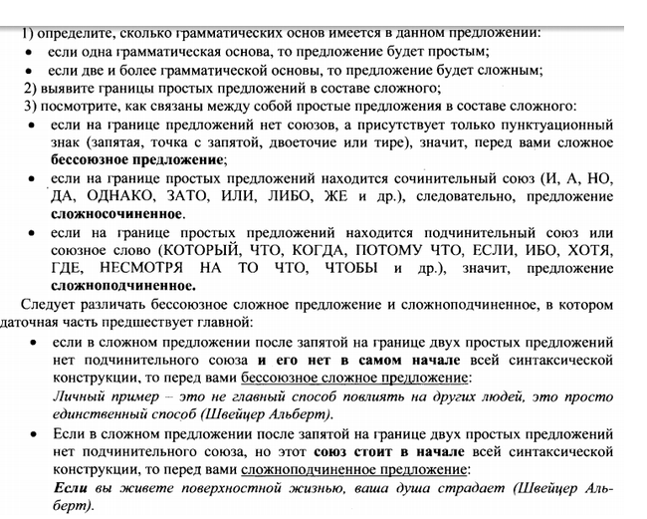
- Выполните упражнения
Упражнение 1.

Если вы запишете данные предложения в таком порядке: сложноподчинённое, бессоюзное, сложное с разными видами связи, сложносочинённое, простое, то восстановится отрывок из стихотворения О. Фокиной. Расскажите о разнообразии синтаксического строя этого стихотворения.

Составьте схему сложного предложения с разными видами связи, объясните в нём все пунктограммы. (Пунктуационный анализ выполняйте по такому порядку, как мы делали на уроках)

1) Я испугалась, оглянулась, и песенка моя споткнулась, а папоротники молчали, а ели головой качали. 2) И — ни тропинки, ни следочка! 3) Тот день был не совсем обычен: десяток первых земляничин несла я в кулаке зажатом на радость маленькому брату. 4) А ландыши растут на круче, где папоротники дремучи, где ели хмуры, бородаты, где заблудилась я когда-то. 5) Десяток земляничин первых несла и потихоньку пела, и птицы надо мною пели, пока не обступили ели.

Упражнение 2.

Прочитайте текст. Какие синтаксические особенности предложений ритмично повторяются в нём? Запишите текст, объясняя расстановку знаков препинания.
Составьте схемы предложений, учитывая группировку простых в составе сложного.

Солнце закатилось, и ночь последовала за днём без промежутка, как это обыкновенно бывает на юге; но благодаря отлив., снегов мы легко могли различать дорогу, которая всё ещё шла в гору, хотя уже не так круто. Я велел положить ч..модан свой в теле..ку, заменить быков лошадьми и в последний раз оглянулся (в) низ на д..лину; но густой туман, нахлынувший волнами из ущелий, покрывал её совершенно, и н.. единый звук не долетал (от) туда до нашего слуха. Осетины шумно обступили меня и требовали на водку; но штабс-капитан так грозно на них прикрикнул, что они (в) миг разбежались. (М. Лермонтов)

